PROJE ADI | AKAY NERİS KONUTLARI
KONU ve TARİH | 2020 YILI YILLIK FAALİYET RAPORU

1. PROJE TANITIMI, SİTE YÖNETİM ORGANİZASYON ŞEMASI

Ankara İli, Çankaya İlçesi, Yaşamkent Mahallesi 3222/2 Cadde No: 12 adresinde bulunan ve Çankaya Tapu Müdürlüğü’nde 42914 ada 2 No’lu parselde kayıtlı taşımazlar üzerinde 75 adet bağımsız bölüm inşa edilen ve Akay Neris Konutları olarak adlandırılan yapıların, 2020 yılı yönetim faaliyetleridir.
Site Yönetim Organizasyon Şeması

SMS/E-MAİL GÖNDERİM DURUMU
S.NO | DUYURU KONUSU | TARİH | ULAŞAN | ULAŞMAYAN | ULAŞMAMASI İLE İLGİLİ ÇÖZÜM
1 | AİDAT TAHAKKUKU | x | x
2 | BAKİYE İLGİLENDİRME | x | x
3 | BALKONLARDA FAZLA EŞYALARIN  KALDIRILMASI | x | X
İLAN PANOSUNA İLAN ASILMASI DURUMU
S.NO | DUYURU KONUSU |  |  |  | ASILMA TARİHİ | KALD.TARİHİ
1 | TEMİZLİK FAALİYETİ VE PLANLAMASI |  |  |  | 01.02.2020
KONU |  | YAPILDI |  | YAPILMADI | GEREKÇE VE ÇÖZÜM
AYLIK FAALİYET RAPORUNU WEB SİTESİNE GİRİLMESİ |  |  |  | x
TALEPLERİN DEĞERLENDİRİLİP İLGİLİ BİRİMLERE BİLDİRİLMESİ |  | X
TALEPLERLE İLGİLİ ÇÖZÜM SÜRECİNİN TAKİBİ VE ÇÖZÜM ULAŞTIRILMASI |  | X
DİLEKÇELERİN VE İLGİLİ FORMLARIN ARŞİVLENMESİ |  | X
ÖNERİ VE ŞİKAYETLERİN DEĞERLENDİRİLMESİ |  | X

2.İDARİ FAALİYETLER

- Maliklerden gerekli bilgi ve belgeler tanzim edilerek dosyalarına kaldırılmaktadır.
- Her ayın 1’i ile 5’i arasında cari hesap ekstreleri elden tebliğ edilip, telefon aranması ile sakinlerimizin borç bakiyeleri bildirimleri yapılmaktadır.
- Faturalarımızın ödemeleri oluşturulan planlama dâhilinde yapılmaktadır.
- Daire içinde ve ortak alanlarda aksaklıklar Akay İnşaat firması yetkilisi ve teknik personellerle takibi yapılmaktadır.
- Günlük personel imza formlarının takibi yapılmaktadır.
- Ortak Alan Elektrik, Su ve Doğalgaz aboneliğinin için 193.176,95 TL ödeme yapılarak ön başvuru yapılmış abonelik işlemleri başlatılmıştır.
3.TEKNİK & İNŞAİ FAALİYETLER
- A ve B Blok otopark zemin iniş alttan ısıtma sistem arızası yapılmıştır.
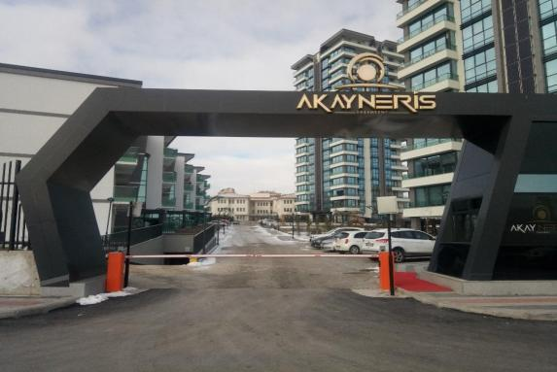
- Site ana giriş bariyer arızası teknik personelimizce yapılarak faaliyeti sağlanmıştır.
- B Blok giriş üstünde bulunan eksik kompozit yan bölgesindeki fayans montajı yapılmıştır.
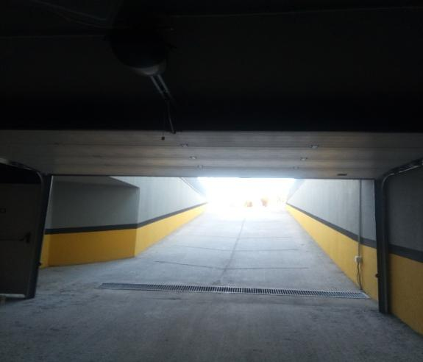
- Yatay Blokların kapalı otopark otomatik kapı arızası yetkili servis firması çağrılarak yapılmıştır.
- A ve B Bloklar kapalı otopark altında bulunan pompa arızası yetkili wilo servis firması çağrılarak yaptırılmıştır.
- Yatay Blok hidrofor deposu şamandıra arızası teknik personelce yapılarak faaliyeti sağlanmıştır.
- Site çevre tellerin üst bölümüne jiletli tel yapılması için metraj çalışması yapılmış ve Akay İnşaat tarafından jiletli tel montajları yapılmıştır.
- Kapalı otopark eksik mekanik malzemeler tespit edilerek tamamlanması için Akay İnşaat” a bildirilmiş olup yapılmıştır.
- Kapalı otopark asansör kuyularında dip ve duvarlardan gelen sular Akay İnşaat” a bildirilmiş ve izolasyon yapılmıştır.
- B Blok giriş kompozit üstünden site sakinlerinin üstüne akan yağmur sularının izolasyon yapılması için işlemler başlatılmıştır.
- Satış ofisinden 3 adet bayrak direği Akay inşaat müsaadesi alınarak ücretsiz olarak sökülmüş site ön bölgesi güvenlik noktası yanına montajı yapılacaktır.
- Dairelere ait kalorimetre cihaz temizlikleri yapılmıştır.
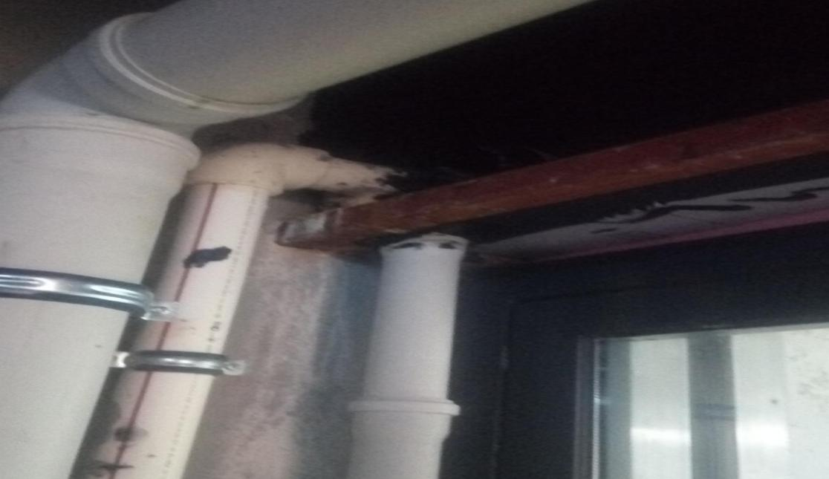
• Ortak Alan ve Kapalı otoparklarda bulunan arızalı lambalar sökülerek yeni montajları yapılmıştır.
• A Blok önünde bulunan 2 adet sokak aydınlatma lambalarının güç ünitesi elektrik dalgalanması sonucu yandığından yenisinin montajı yapılmıştır.
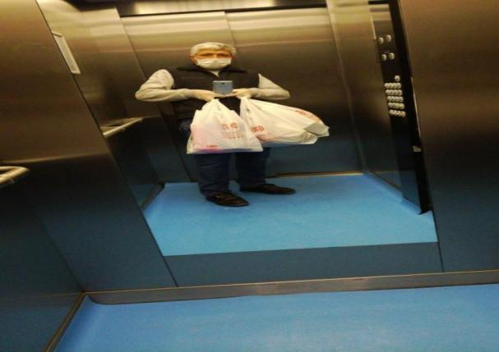
• Koronavirüs önlemleri kapsamında İçişleri Bakanlığı genelgesi gereği 65 ve üstü kat sakinlerin ihtiyaçları duyuru yapılarak kat sakinlerine bildirilmiş, günlük olarak personelimizce ihtiyaçları karşılanmıştır.
- Site çeşitli bölümlerine personelimiz tarafından ağaç ve güller dikilmiştir.
- Kapalı otopark giriş bölümünü engelleyen bölgeye delinatör duba montajı yapılmıştır.
- Kapalı otopark -3. katta çıkan kuyu suyunu site peyzaj sulamasında değerlendirmek amacıyla fizibilite çalışması yapılmıştır.
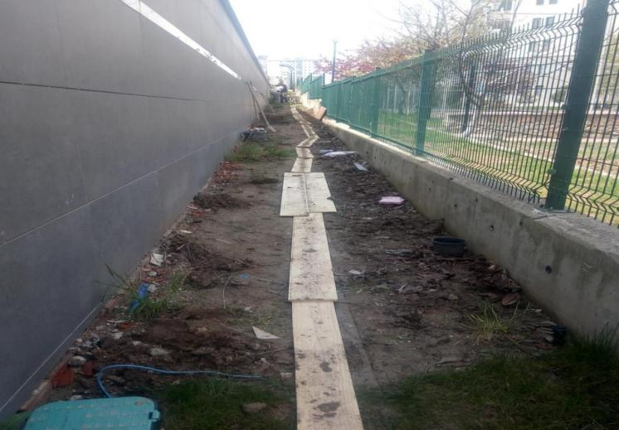
- Sosyal Tesis ve kapalı otoparka akan suyun izolasyon çalışmaları yapılmıştır.
- Kapalı otopark asansör kuyu izolasyon çalışması yapılmıştır.
- Site açık havuz kapı montajı yaptırılmıştır.
- Site genelinde Koronavirüs ile ilgili mücadele kapsamında duyurular yapılmış, düzenli olarak tüm bloklar, ortak alanların dezenfekte ilaçlama yapılmıştır.
- Kapalı otopark -3. katta çıkan kuyu suyunu site peyzaj sulamasında kullanılmak üzere fiyat teklifleri alınmış ve yönetim kurulu kararı onaylandıktan sonra peyzaj deposuna montaj işlemi yapılmış sulama bu kuyu suyu ile yapılmaktadır.
- Site giriş ve çıkışlarında araçlara OGS stickerler dağıtımı yapılarak sistem faaliyeti başlatılmıştır.
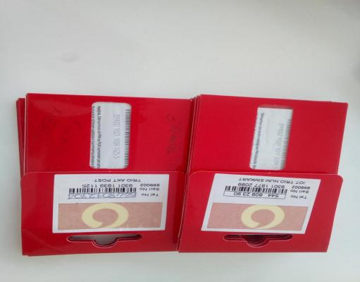
- Site sakinlerinin asansör içinde kaldığında acil ulaşması amacıyla güvenlik noktasına ve asansör içlerine Vodafone hat alınmıştır.
- Site Sakinlerinin malzeme ve diğer eşyalarını taşıması amacıyla A ve B Bloklara market arabası alınmıştır.
- Sosyal Tesisler spor salonu zeminleri Akay İnşaat’a yaptırılmıştır.
- Sosyal Tesisler açık havuz için şezlong, şemsiye ve şemsiye bidonları alınmıştır.
- Sosyal Tesisler açık havuz 06 Temmuz 2020 itibarıyla hizmete açılmıştır.
- Güvercinlerin havalandırma bacaları içine yuva yapmalarını engellemek amacıyla girişi engelleyici metal delikli tel örgü montajı yapılmıştır.
- Sosyal Tesisler Fitness Salonuna demirbaş, aletli pilates, ağırlık malzemeleri ve diğer spor malzemeleri alımı yapılmıştır.
- Sosyal Tesisler Soyunma dolapları alım ve montaj işlemleri yapılmıştır.
- A ve B Blok önlerine acil durumlar, ambulans, itfaiye araçlarının girmesi amacıyla kilitli duba montajı yapılmıştır.
- Yatay blokların araç çıkışlarının engellenmemesi için delinatör montajı yapılmıştır.
- Blok önlerindeki kaldırımlara araçların park etmesini engellemek amacıyla delinatör duba montajı yapılmıştır.
- Sosyal Tesisler fitness salonu demirbaş malzemeleri alındı ve salona montajları yapılmıştır.
- Blok ortak alan otomatik aydınlatma sisteminin güçlendirilmesi tüm daire önlerine otomatik aydınlatma sistem montajı yapıldı.
- Açık havuz suyunun ısıtılması amacıyla sıcak su ısıtma sistem montajı yapıldı.
- Peyzaj sulama sisteminde arızalı olan sulanmayan alanların otomatik bobinleri alınarak montajları yapıldı.
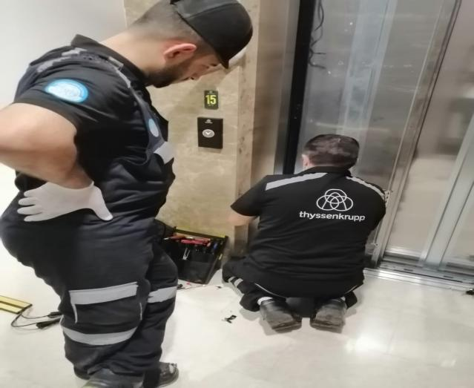
- A blok asansör fotosel arızası Thysen asansör servis firması tarafından giderilmiştir.
- Yatay Bloklar Eksi 1. kat kapalı otoparklarına yeni depolar Akay İnşaat tarafından yapılmıştır.
- Peyzajda arızalanan su dağıtıcı sistemin değişimi yapılmıştır.
- Sosyal Tesisler duş ve lavabo bölümlerinin girişine mermer montajı yapılmıştır.
- Kapalı otopark garaj köşe noktalarına ayna montajları yapılmıştır.
- Yatay Bloklar asansörleri hizmete açılmıştır.
- A blok 24 No’lu daire giriş şifre ve parmak okuma cihazı arızası için İstanbul’da bulunan yetkili servis firmasına gönderilerek arızası giderilerek montajı yapılmıştır.
- Kapalı Otopark eksi 3. katta bulunan kuyu pompa arızası giderilmiştir.
- Yatay blok peyzaj sulama sistemi arızası teknik personelimiz tarafından giderilmiştir.
- B blok yanında bulunan yürüyüş parkının deformasyon ve yeniden tamir edilmesi işlemi Akay İnşaat tarafından yapılmıştır.
- Kapalı otopark -1. katta bulunan boruların üst bölümüne kuşkonmaz montajları yapılarak güvercinlerin araç üzerine ve zeminlere verdikleri zararlar önlenmiş oldu.
- A Blok önünde bulunan logar hatlarına peçete, kağıt, bez vb. maddeler atılmasından dolayı tıkanma oluşmuş ve dışarıdan firma çağrılarak tıkanma işlemi giderilmiştir.
- A Blok yan bölgesinde bulunan atık suların caddede bulunan logar hattına atılmasını sağlayan kuyunun boru hattı iç kısıma alınarak daha sağlıklı, kesintisiz çalışması ve görüntü kirliliği giderilme çalışması Akay İnşaat tarafından yaptırılmıştır.
- Villa Yatay Blokların asansör ve ortak alanlarında sık sık elektrik kesintisine sebep olan ve sigorta atmasına sebep olan kaçak akım röleleri yenileri alınarak montajları yapılmış ve sorun giderilmiştir.
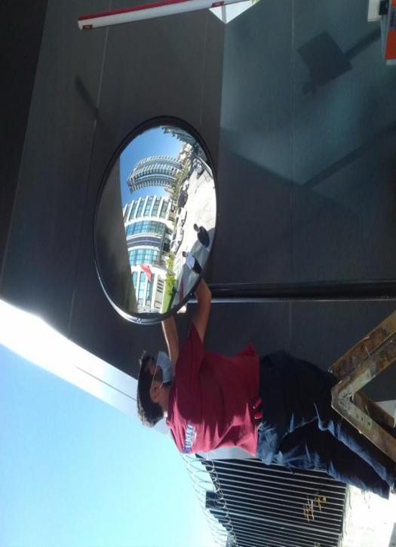
- Sitemizin giriş güvenlik noktası ön bölgesine giriş ve çıkışta kaza riskini en aza indirmek amacıyla sağ ve sol bölgelere ayna montajları yapılmıştır.

- A Blok 15. kat ve B Blok 9. katlarda bulunan soğuk su hattı basınç düşürücünün patlaması sonucu acil olarak müdahale edilmiş ve yenisinin montajı yapılmıştır.
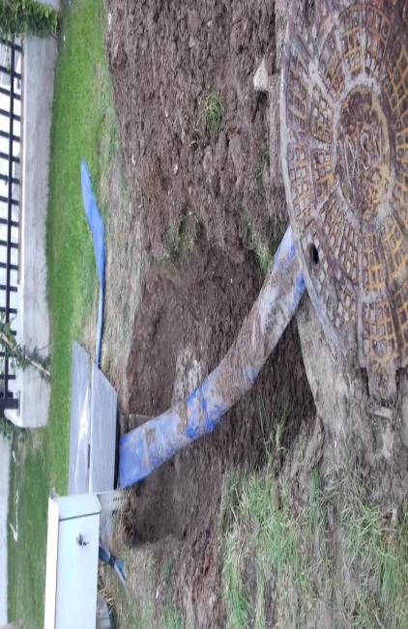
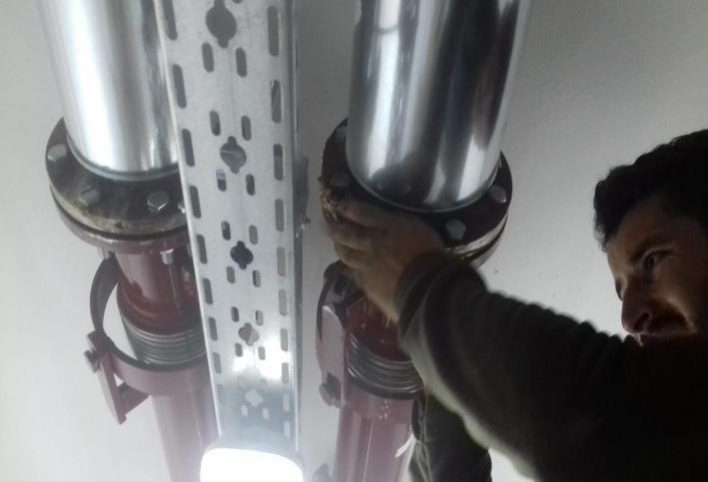
- A Blok otopark giriş bölgesinde ısıtma sistem borusunun arızalı flanş borusu conta değişim ve temizleme işlemleri yapılmıştır.
- B Blok blok girişi bölgesinde -1. kat koridora akan yağmur ve peyzaj sularının izolasyon işlemi Akay İnşaat Tarafından yaptırılmıştır.
- A Blok 1. kat şaft boşluğundan geçen ısınma borularında çürüyen bölümler dışarıdan usta çağrılarak düzeltme işlemi yapılmıştır.
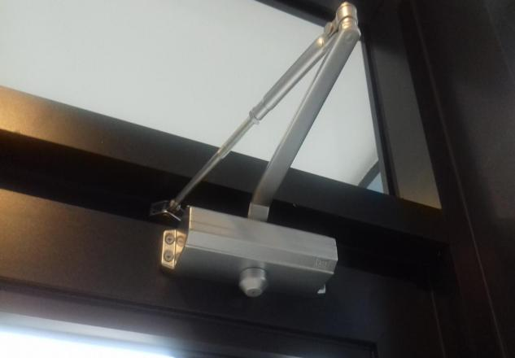
- 5 adet Yatay Villa Blokların soğuktan etkilenmemesi amacıyla iç kapı girişlerine kapı otomatik kapayıcı hidrolik montajları yapılmıştır.
- -3. kat kapalı otopark dönüş duvarına araç kaza riskini azaltmak amacıyla ayna montajı yapılmıştır.
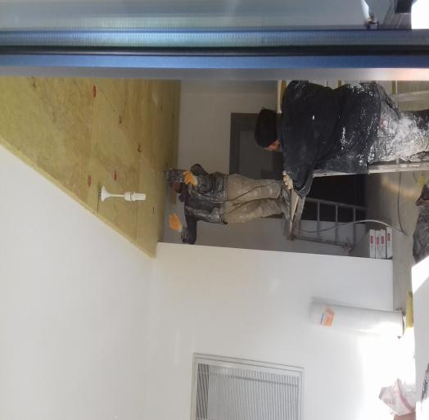
- A ve B Blokların zemin katta bulunan odaların, 1. katta bulunan kat sakinlerin soğuktan olumsuz etkilenmemesi amacıyla Akay İnşaat tarafından izolasyon işlemleri yapılmıştır.
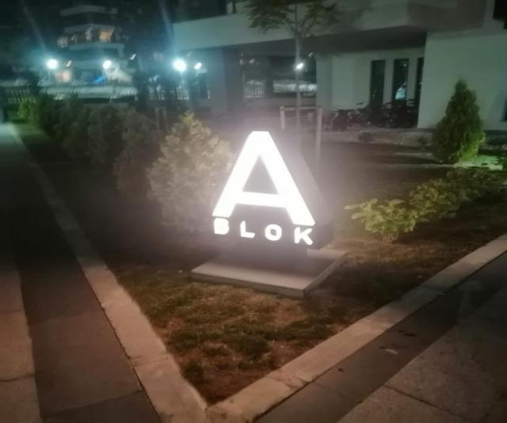
- A ve B Blok önlerindeki bulunan arızalı led ışıklandırma kart sistemleri montajı yapılmıştır.
- Sosyal Tesisler ve peyzaj sulama sistemi ASKİ su abonelik sistemleri yapılmıştır.
- A Blok yan bölgesinde bulunan Jeneratöre eksik olan yakıt alınmıştır.
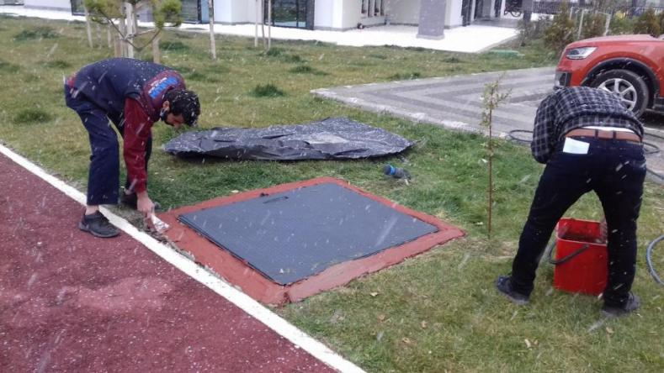
- Yürüyüş alanı yanındaki eski kapak sistemi kaldırılmış, yeni kapak sistemi Akay İnşaat tarafından montajı yapılmıştır.
- B Blok 9. kat basınç düşürücü montajı yapılmıştır.
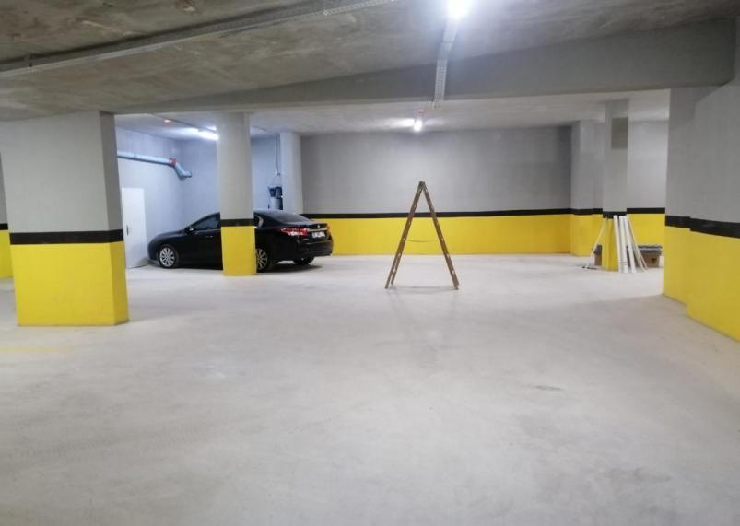
- A Blok 1. katta bulunan şaft odasında patlayan boru montaj ve yenileme işlemi yapılmıştır.
- Kapalı otopark ve asma katta bulunan boru üst bölümlerine güvercin konması önlemek ve araç üzerine zarar vermemesi amacıyla kuşkonmaz montajları yapılmıştır.
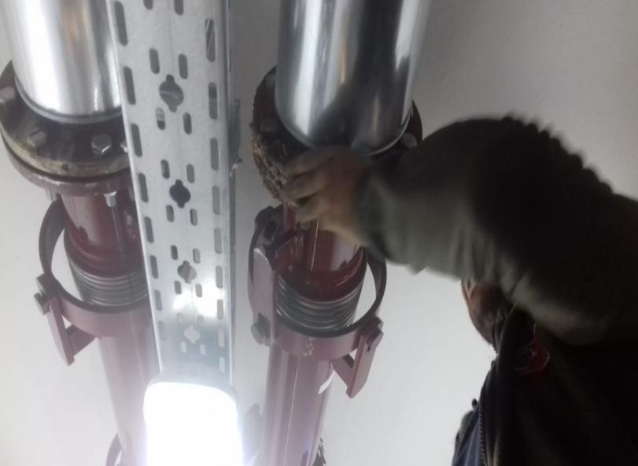
- B Blok ısıtma borusu su kaçağı giderilmiş ve yeni conta montaj işlemi yapılmıştır.
- A Blok kapıcı dairesi elektrik abonelik işlemi yapılmıştır.
- Site Özel Güvenlik izni Emniyet Müdürlüğü Güvenlik Şubesi’nden alınarak, personelin 15 Aralık 2020 tarihi itibariyle danışma personeli vasfı bitmiş olup, güvenlik personeli vasfı ile göreve başlamıştır.
- Site çıkış alanına duba çakıldığı halde araç park edilmesini engellemek ve kaza riskini en aza indirmek amacıyla ilave duba montajları yapılmıştır.
- A ve B Blok önlerinde bulunan ışıklandırma kartların yanması nedeniyle değiştirilmiştir.
- Site kapalı otoparklarda bulunan floresanların yerine arıza yaptıktan sonra olmak üzere daha ekonomik ve kullanışlı led floresan lamba montajları yapılmıştır.
- Kazan dairesi kapalı devre ısınma ve sıcak su sistemi için su yumuşatması için tuz alımı yapılmış ve sisteme konulmuştur.
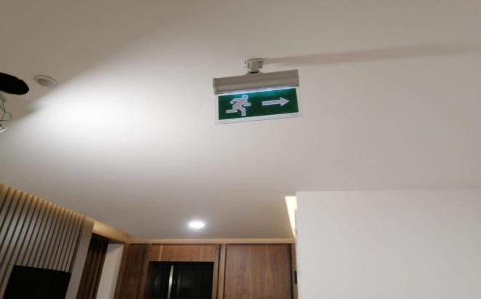
- A Blok arızalı olan lamba ve elektrik sistemlerinin tamir, montajları teknik personelimizce yapılmıştır.
- Araçların zarar verdiği duba ve kaldırım tamirat işlemleri teknik personelimizce yapılmıştır.
- Güvenlik noktası ve site girişini gösteren ilave kamera sistemi, direk, kablolama sistemi teknik personelimizce yapılmıştır.
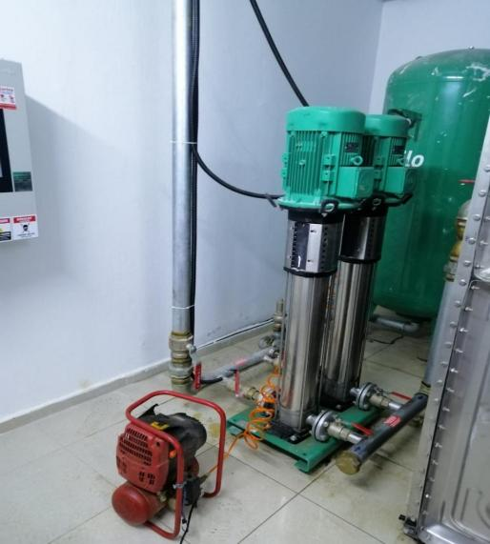
- B Blok hidrofor soğuk su sisteminde oluşan arıza Wiesman servisi çağrılmış ve giderilmiştir.
- A ve B Blokların kapalı otopark -1. katı köşelerine araç park etmesini engellemek ve site sakinlerin araç geçişini rahatlatmak amacıyla duba montajları yapılmıştır.
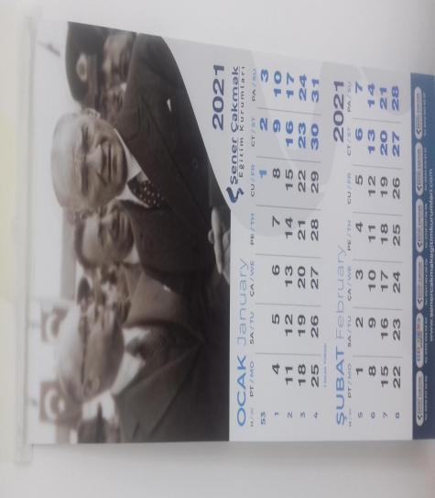
- Yaşamkent Mahalle Muhtarlığından temin edilen 2021 Yılı Takvimleri site sakinlerine dağıtımı yapılmıştır.

4.GÜVENLİK FAALİYETLERİ
CİHAZ ADI | CİHAZ DURUMU | KONTROL |  | CİHAZIN FAALİYET DURUMU | AÇIKLAMA
 | VAR | YOK | CİHAZIN  KONTROL TARİHİ | ÇALIŞIYOR | ÇALIŞMIYOR | GEREKÇE
SES KAYIT SİSTEMİ (SANTRAL) |  | x
BARİYER SİSTEMİ | X |  |  |  | X | DEVREYE ALINMADI
OTOMATİK ARAÇ GEÇİŞ SİSTEMİ (OGS) |  | X
PLAKA TANIMA SİSTEMİ (PTS) | x |  |  |  |  | DEVREYE ALINMADI
ÇEVRE GÜVENLİK KAMERALARI | X |  | Düzenli olarak her gün yapılmaktadır | X
GÜNEŞ ENERJİ SİSTEMİ | X |  |  |  | X | ENERJİSAYA MÜSAADE YAZISI YAZILDI ONAYLANMASI BEKLENİYOR.
TURNİKELİ YAYA GEÇİŞ SİSTEMİ |  | X |  |  |  | YAPILMASI PLANLAMA AŞAMASINDA
SİTE YAYA GİRİŞ KAPILARI/KARTLI GEÇİŞ SİSTEMİ |  | X |  |  |  | YAPILMASI PLANLAMA AŞAMASINDA
DAHİLİ HAT SİSTEMİ (İNTERKOM DİYAFON) | X |  | Düzenli olarak her gün yapılmaktadır | X
- Giren çıkan araçlar kayıt altına alınmıştır.
- Tesis içinde güvenlik zafiyeti olduğu tespit edilen bölgelerin kontrolü sağlanmaktadır.
- Gerekli olan tüm yerler gün içerisinde kontrol edilip aksama görülen yerlerin raporlanması sağlanmaktadır.
- Hava kararma aşamasında gerekli aydınlatmaların açılması sağlanmaktadır.
- Çevre aydınlatmaların açma-kapatılma işlemi yapılmaktadır.
- Bina içinde çalışan taşeron firmaların çıkışları düzenli olarak kontrol altına alınmaktadır.
- Vukuu bulan olaylarla ilgili olarak tutanaklar tutulmakta ve yönetim bilgilendirilmekte ve gereği yapılmaktadır.
5.TEMİZLİK FAALİYETLERİ

ALAN | CİNS | İŞLEM | Her Gün | Her Hafta | Aylık
Dış Alan Sert Zemin | Beton | Süpürme
Dış Alan Ekili Alan | Bitki | Çöp Toplama
İç Alan Çöp Kovaları | Plastik | Boşaltılması
İç Alan Çöp Kovaları | Plastik | Yıkama
Dış Alan Aydınlatmaları | Lambalar | Nemli Silme
Teknik Hacimler |  | Nemli Silme Zemin
Dış Alan Yol Kenarları | Izgaralar | Süpürme
Yangın Merdivenleri | Brüt Beton | Islak Paspaslama
Çöp Toplama
WC temizliği |  | full
Asansörler | Kabin Temizliği | Nemli Silme, Zemin Temiz.
Ortak Alan Cam Korkuluklar | Cam | Nemli Silme

- Saat 09:00-11:00 arasında 2 personel tarafından mıntıka temizliği yapılmaktadır.
PERSONEL SAYISI |  | GÖREV YERİ | ÇALIŞMA SAATLERİ | /TEMZ.PERS.
BÜTÇELENEN | ÇALIŞAN SAY. | ORTAK MAHALLER
8 | 7 |  | 08:00-17:00 | TEMİZLİK PER.
- Saat 09:00-11:00 arasında 2 personel tarafından asansör ve merdiven temizliği yapılmaktadır.
- Haftada bir merdivenlerinin genel temizliği yapılmaktadır.
- Haftada bir ortak alan korkulukların silinme işlemi yapılmaktadır.
- Haftada bir yangın dolaplarının genel temizliği yapılmaktadır.
- Haftada bir yangın kapılarının genel temizliği yapılmaktadır.
- Tüm havalandırmaların genel temizliği yapılmaktadır.
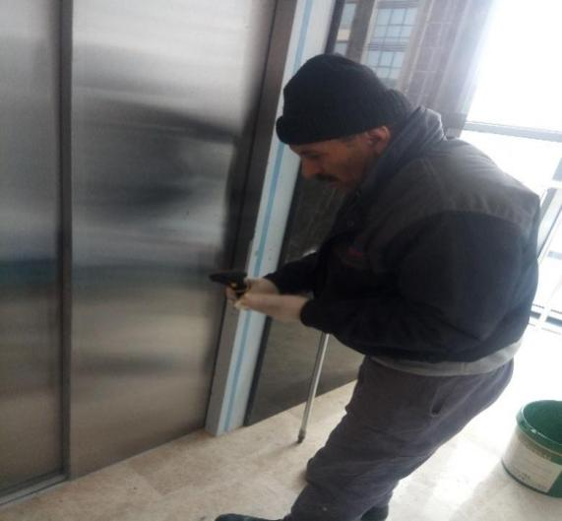
- Blokların ortak alan kapı, zemin, asansörlerin temizlikleri yapılmaktadır.

6.BAHÇE VE PEYZAJ HİZMETLERİ

HİZMET SATIN ALARAK |  |  |  | PERSONEL ÇALIŞTIRARAK |  |  | PERSONEL SAYISI
 |  |  |  | X |  |  | BÜTÇELENEN |  | ÇALIŞAN
 |  |  |  |  |  |  | - |  | -
YEŞİL ALAN M² |  | AĞAÇ SAYISI |  |  |  |  |  | MEVSİMLİK ÇİÇEK SAYISI
150 Metre Kare |  | VAR OLAN |  |  | YENİ DİKİLEN |  |  | VAR OLAN |  | YENİ DİKİLEN
 |  |  | 37 Adet |  | - | - |  | - |  | -
ÇİM BİÇME  MAKİNE SAYISI | GARANTİ  SÜRESİ | AYLIK YAKIT  TÜKETİMİ |  |  |  | ÇİM BİÇME MAKİNESİ BAKIMI
0 | YOK | LİTRE | BİRİM FİYAT |  | TUTAR | YAPILDI |  | YAPILMADI |  | GEREKÇE
SULAMA TEMİNİ |  |  |  | SULAMA TÜRÜ |  | OTOMATİK SULAMA TÜRÜ
ŞEBEKE | TANKER | SONDAJ | ELLE |  | OTOMATİK | DAMLA  SULAMA |  | OTOM.-YR.OTOM.FISKIYE
 | X |  |  |  | X |  |  | X
AYLIK SU TÜKETİMİ |  |  |  | SULAMA KONTROLÜ
KULLANILAN  SU MİKTARI | BİRİM FİYAT | TUTAR | YAPILIYOR |  | YAPILMIYOR | GEREKÇESİ
 |  |  |  |  | X
HİZMET KONUSU |  |  |  | YAPILDI | YAPILMAKTA | YAPILMADI | GEREKÇE
DİKİLİ AĞAÇLARIN BUDANMASI |  |  |  | X
YEŞİL ALANLARIN YABANİ OTLARDAN TEMİZLENMESİ |  |  |  | X
AĞAÇ DİPLERİNİN ÇAPALANMA İŞLEMİNİN YAPILMASI |  |  |  | X
ÇALI GRUPLARININ ÇAPALANMA İŞLEMİ YAPILMASI |  |  |  | X
SULAMA İŞLEMİ YAPILMASI |  |  |  | X
İLAÇLAMA İŞLEMİ YAPILMASI |  |  |  | X

